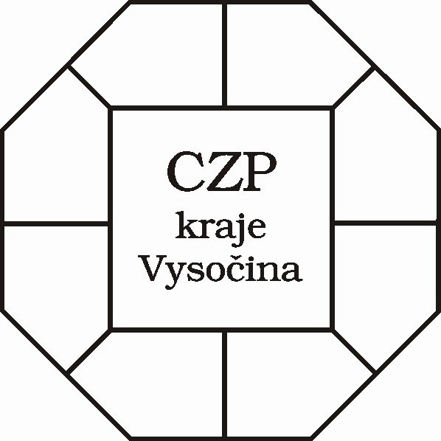
Centrum pro zdravotně postižené
kraje Vysočina, o.p.s.

Se sídlem: Vrchlického 2497/57, 586 01 Jihlava

pracoviště: Žďár nad Sázavou
Komenského 1, 591 01 Žďár nad Sázavou
Telefon/FAX: 566 625 703,
e-mail:czp.zdar@volny.cz, www.zdravotnepostizeni-vysocina.cz

Informace a novinky z Centra pro zdravotně postižené kraje Vysočina Žďár nad Sázavou

1.ZTP a elektronické dálniční známky v roce 2021

Pro držitele parkovacích průkazů a současně průkazů ZTP nebo ZTP/P se nic nemění a pro příští rok zůstává stejný stav, jako je letos. To znamená, že pokud je osoba držitelem průkazu ZTP nebo ZTP/P a má zároveň parkovací průkaz, tak nemusí i nadále kupovat elektronickou dálniční známku, a může jako dosud, přenášet svůj parkovací průkaz z jednoho auta do druhého. U osob neslyšících a nedoslýchavých, které jsou držiteli průkazu ZTP, případně ZTP/P, není parkovací průkaz podmínkou, ale platí stejný režim jako u ostatních držitelů průkazů. To znamená, že se nemění vůbec nic. Jen upozorňujeme, že pokud se jízda nekoná v souvislosti s držitelem průkazu ZTP a ZTP/P a takové vozidlo nebude mít elektronickou dálniční známku, tak může být provozovatel vozidla pokutován. Je potřeba odstranit loňskou dálniční známku ze skla, nesmí tam vůbec být.
.

